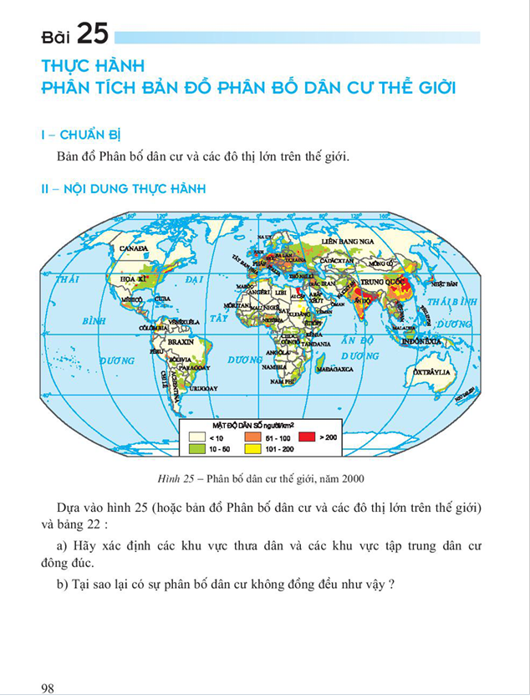

***CHƯƠNG VI*** : ***CƠ CẤU NỀN KINH TẾ***

**Bài 26- CƠ CẤU NỀN KINH TẾ**

**I. CÁC NGUỒN LỰC PHÁT TRIỂN KT**

**1/ Khái niệm**

Nguồn lực là tổng thể vị trí địa lý, các nguồn tài nguyên thiên nhiên, hệ thống tài sản quốc gia, nguồn nhân lực, đường lối chính sách, vốn và thị trường … ở cả trong nước và ngoài nước có thể được khai thác nhằm phục vụ cho việc phát triển KT của 1 lãnh thổ nhất định.

**2/ Các nguồn lực**

a-Căn cứ vào nguồn gốc 🡪 3 loại :

- Vị trí địa lý: tự nhiên, ktế, chính trị, giao thông…

- Nguồn lực tự nhiên: đất, khậu, nước, biển,sinh vật, khoáng sản…

- Nguồn lực KT – XH:dsố và nguồn lao động, vốn, thị trường,khoahọc-kĩ thuật và công nghệ, chính sách và xu thế ptriển.

b- Căn cứ vào phạm vi lãnh thổ => trong nước (nội lực), ngoài nước (ngoại lực).

**3/ Vai trò của nguồn lực đối với phát triển KT**

- Vị trí địa lý tạo ra những thuận lợi hoặc khó khăn cho việc trao đổi, tiếp cận giữa các vùng, giữa các quốc gia.

- Nguồn lực tự nhiên ( điều kiện tự nhiên và TNTN) là điều kiện cần thiết , là cơ sở tự nhiên cho các quá trình sản xuất .

- Nguồn lực KT – XH tạo cơ sở cho việc lựa chọn chiến lược phát triển kinh tế.

**II. CƠ CẤU NỀN KINH TẾ**

**1- Khái niệm**

Nội dung chủ yếu của cơ cấu kinh tế là :

- Tổng thể của các bộ phận (thành phần) hợp thành.

- Các mối quan hệ hữu cơ tương đối ổn định theo 1 tương quan hay tỷ lệ nhất định.

**2-Các bộ phận hợp thành cơ cấu nền KT**

- Cơ cấu ngành KT.

- Cơ cấu thành phần KT.

- Cơ cấu lãnh thổ KT.

***a/ Cơ cấu ngành KT*** : Là tập hợp tất cả các ngành hình thành nên nền KT và các mối quan hệ tương đối ổn định giữa chúng.

***b/******Cơ cấu thành phầnKT:*** được hình thành dựa trên cơ sở chế độ sở hữu bao gồm nhiều thành phần kinh tế tác động qua lại với nhau.

***c/ Cơ cấu lãnh thổ KT:*** Là sản phẩm của quá trình phân công lao động theo lãnh thổ, được hình thành do việc phân bố của các ngành theo không gian địa lí.

------------------/------------------